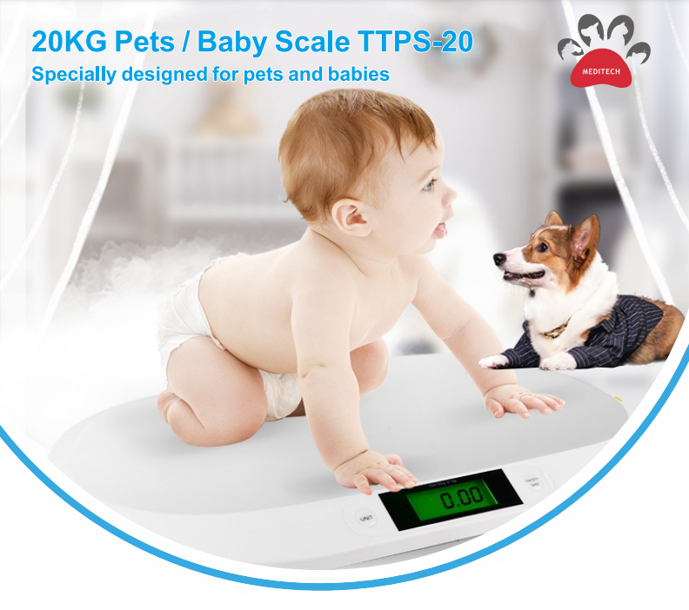

Mérleg paraméterei:
  Tulajdonság
  Érték
  Képernyő mérete:
  6 × 2,6 cm
  Maximális tartomány:
  20 kg / 44,1 lb
  Pontosság:
  10 g / 0,022 lb
  Mértékegységek:
  kg, lb, st
  Elem specifikáció:
  2 × 1,5 V AAA
 | 55 × 33 × 4,5 cm; Nettó súly: 1,6 kg
  Termék méretei:
 | 56 × 34 × 4,8 cm; Bruttó súly: 1,7 kg
  Csomag méretei:
 | 57,5 × 24 × 35,5 cm / 5 db
  Doboz méretei:
 | ≤90% RH
  Nedvesség követelmény:

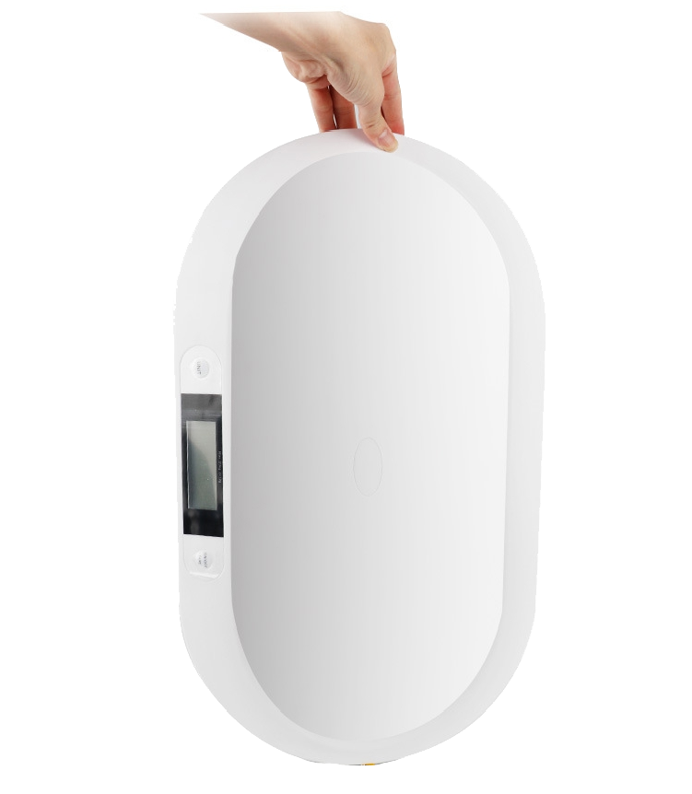
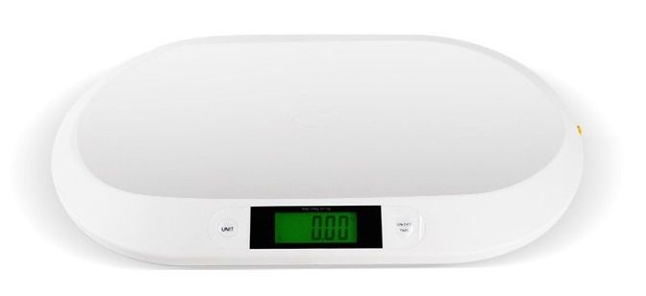
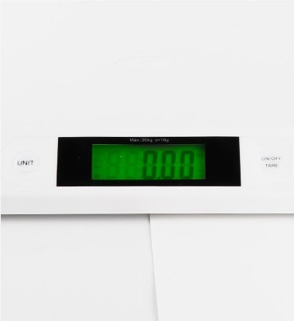
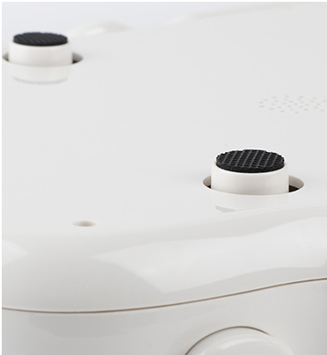
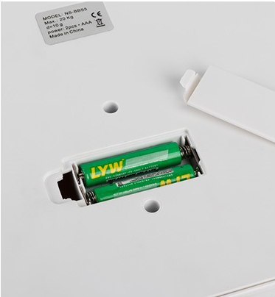
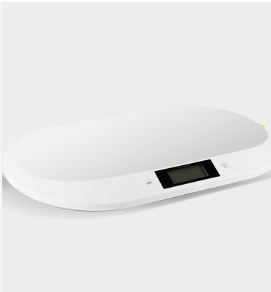


HAGYOMÁNYOS KIALAKÍTÁS
-Kényelmesebb a lapos fekvés...

180°C LAPOS KIVITEL

FUNKCIÓ MEGJELENÍTÉS
-Csecsemő intelligens mérleg.-

TERMÉK RÉSZLETEK:

LED KÉPERNYŐ
Mérés pontos 0.01KG-ig
A mérés hiba értéke kicsi
Alkalmasabb a csecsemők mérési szabványaihoz

KÖNNYŰ MŰSZEREZÉS
Ergonómikus dizájn
Alkalmas a baba fekvő mérlegelésére
A magasság méréséhez lefeküdhet.

CSÚSZÁSMENTES SZŐNYEG

Az elektronikus mérlegek négy lábbal vannak felszerelve
A csúszós szőnyeg megakadályozza a sima csempén való elcsúszást

AKKUMULÁTOR TETŐ
7 cellás elemekkel felszerelve
Új termék elektromos védelmi funkcióval
Az elemvédő réteggel (szigetelő betéttel) van ellátva, amit használat előtt el kell távolítani. Helyezze az elektronikus mérleget az állomásra használat előtt

